CINEMATIQUE GRAPHIQUE | Mécanique

MOUVEMENT PLAN

Référence au programme |  | S.T.I |  | Référence au module
2- Cinématique.  2- Mouvements plans entre solides. |  |  | 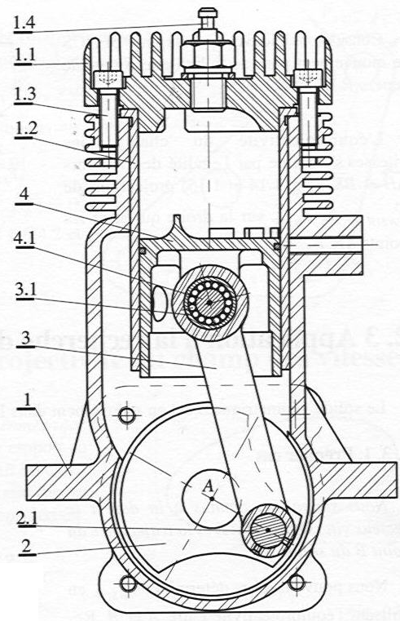 | Module 7,8,9 : :Cinématique
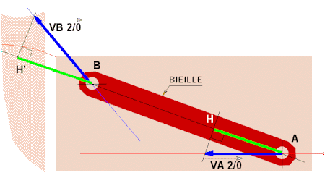
1- Objectifs de la séquence :
Résoudre un problème graphiquement

 | 2- Situation pédagogique :
 | prérequis | Mouvement, Trajectoire.  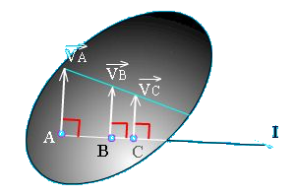
 | connaissances visées | Equiprojectivité.  CIR.
 | nature de la démarche | Acquisition de connaissances.
 | à savoir | Résoudre un pb graphiquement.

1. Rappels

Définition : MOUVEMENT PLAN
Un solide est en mouvement plan lorsque tous les points de celui-ci se déplacent dans des plans parallèles à un plan de référence.

Vecteur VITESSE : $\vec{V_{B∈2/1}}$ représente la vitesse du point B appartenant au solide 2 par rapport au solide 1.
Caractéristiques de $\vec{V_{B∈2/1}}$ :

$$\vec{V_{B∈2/1}}$$
P.A. : B

Δ : tangent à la trajectoire T_{B2/1}

S :

N : à déterminer

T_{B2/1}
$$\vec{{ΔV}_{B∈2/1}}$$
+
B

$$\vec{V_{B∈2/1}}$$

 Toujours rédiger sur feuille de copie avant de tracer un vecteur vitesse …..

Remarque : dans le cas d’une rotation de centre O, $\vec{\left\|V_{B∈2/1}\right\|}=\text{OB}×ω_{2/1}$
 Tracer en rouge la direction du vecteur vitesse $\vec{V_{B,2/1}}$ (notée $Δ\vec{V_{B,2/1}}$) page 4.
Sachant que la vitesse angulaire _{2/1}=300 rd/s, Représenter le vecteur vitesse $\vec{V_{B,2/1}}$.
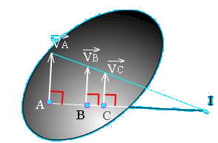
 Dans le cas d’une rotation les modules des vecteurs vitesses sont proportionnels aux longueurs des rayons allant vers le centre de rotation.

 En déduire le vecteur $\vec{V_{D,2/1}}$.

Construction dite du « triangle des vitesses »a réaliser page 4.

2. Composition des vitesses
Soit un point C appartenant à un solide (3) en mouvement par rapport à un solide (4) lui-même en mouvement par rapport au solide (1). On peut écrire la relation de composition suivante :

$\vec{V_{C,3/4}}=\vec{V_{C,3/1}}+\vec{V_{C,1/4}}$ ou alors $\vec{V_{C,4/1}}=$

3. Points coîncidents
Si nous observons ce système bielle-manivelle, nous trouvons que le point C a une trajectoire horizontale par rapport au repère fixe 1. Le point C appartient à la fois au piston 4 et à la bielle 3.


3
4
2
B
C

1
A

1

Nous dirons que le point C est un point coïncident pour 4 et 3 ➔$\vec{V_{C,4/3}}=\vec{0}$

 Justifier que : $\vec{V_{C,3/1}}=\vec{V_{C,4/1}}$.
.......................................................................................................................................
.......................................................................................................................................
.......................................................................................................................................
.......................................................................................................................................

 En déduire et tracer la direction du vecteur : $\vec{V_{C,3/1}}$ (notée $Δ\vec{V_{C,3/1}}$) page 4.
.......................................................................................................................................
.......................................................................................................................................

4. Equiprojectivite
La propriété d’équiprojectivité est l’une des propriétés les plus importantes de la cinématique du solide. Abordée à l’occasion des mouvements plan, elle est également vérifiée pour des mouvements quelconques de solides dans l’espace.

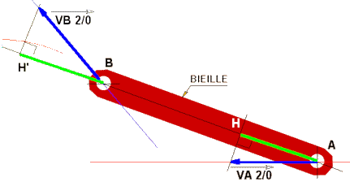
Soit A et B deux points d’un solide en mouvement plan quelconque.

En traduisant que la distance [AB] est constante, nous obtenons la relation :

$$\vec{V_{A,2/0}}\text{.}\vec{\text{AB}}=\vec{V_{B,2/0}}\text{.}\vec{\text{AB}}$$

Autrement dit la projection orthogonale de $\vec{V_{A,2/0}}$ est égale à la projection orthogonale de $\vec{V_{B,2/0}}$ : [AH] = [BH’]

Ordre de Construction : - TRACER la droite (AB),
- PROJETER orthogonalement $\vec{V_{A,2/0}}$ sur la (AB),
- MESURER [AH],
- REPORTER le point H’ tel que [AH]=[BH’],
- TRACER la droite (AB) passant par H’,
- l’intersection de cette droite avec $Δ\vec{V_{B,2/0}}$ vous donne $\vec{V_{B,2/0}}$.

 Par la méthode de l’équiprojectivité, tracer : $\vec{V_{C,3/1}}$, page 4.

5. Centre instantane de rotation : CIR
Pour tout solide en mouvement plan, il existe un point I et un seul, ayant une vitesse nulle à l’instant t considéré et appelé : centre instantané de rotation ou CIR.
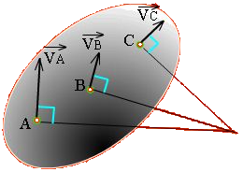

En tant que centre de rotation, le CIR est situé à l’intersection des perpendiculaires aux vecteurs-vitesses du solide.
 Déterminer et tracer le CIR : I_{3/1}.

 En déduire la vitesse $\vec{V_{C,3/1}}$ puis $\vec{V_{E,3/1}}$

I

P.A. :

Δ :

S :

N :
Caractéristiques de $\vec{V_{B∈2/1}}$ :

$$\vec{V_{B∈2/1}}$$
Caractéristiques de $\vec{V_{C∈3/1}}$ :

$$\vec{V_{C∈3/1}}$$
P.A. :

Δ :

S :

N :
Théorème de l’équiprojectivité :
Triangle des vitesses du M_{vt 2/1} :
A
B
Echelle du dessin 1:1,

Echelle de construction : 1m/s équivalent à 10 mm.
Méthode du CIR :

Triangle des vitesses du M_{vt 3/1} :
I_{3/1}
B
C
E

